Θέμα 2^{ο}
2.1 Με βάση το παρακάτω σχήμα, να γράψετε δίπλα στους αριθμούς 1, 2, 3, 4 στη Στήλη Α ένα από τα γράμματα α, β, γ, δ, ε της Στήλης Β, που δίνει τη σωστή αντιστοίχιση. Σημειώνεται ότι ένα (1) γράμμα από τη Στήλη Β θα περισσέψει.
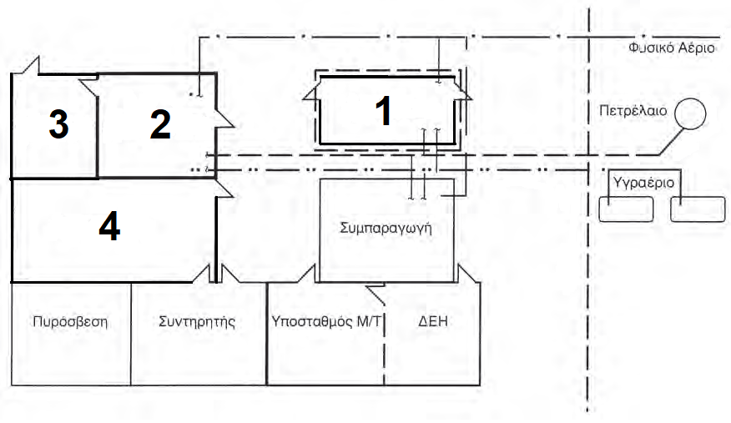
ΣΤΗΛΗ Α  Παραπάνω σχήμα | ΣΤΗΛΗ Β
 | α. Υδροστάσιο
 | β. Ατμοστάσιο
 | γ. Λεβητοστάσιο
 | δ. Κλιμακοστάσιο
 | ε. Κλιματισμός
Μονάδες 16

2.2 Να χαρακτηρίσετε τις προτάσεις που ακολουθούν γράφοντας δίπλα στο γράμμα που αντιστοιχεί κάθε πρόταση, τη λέξη Σωστό, αν η πρόταση είναι σωστή, ή τη λέξη Λάθος, αν η πρόταση είναι λανθασμένη.
α. Το λεβητοστάσιο πρέπει να έχει πόρτα προς το κλιμακοστάσιο του κτιρίου.
β. Κάθε λέβητας και κάθε σύστημα, στο οποίο υπάρχει ή μπορεί να εκδηλωθεί φλόγα, θα πρέπει να έχει την κατάλληλη πυροπροστασία.
γ. Κάθε λεβητοστάσιο πρέπει να έχει τον κατάλληλο φωτισμό, να διαθέτει νερό κατάλληλο σε ποσότητα και ποιότητα και να συνδέεται με κάποιο τρόπο με το σύστημα αποχέτευσης του κτιρίου.
Μονάδες 9

